МИНОБРНАУКИ РОССИИ

Федеральное государственное бюджетное образовательное учреждение высшего образования

НИЖЕГОРОДСКИЙ ГОСУДАРСТВЕННЫЙ ТЕХНИЧЕСКИЙ

УНИВЕРСИТЕТ им. Р.Е.АЛЕКСЕЕВА

Институт радиоэлектроники и информационных технологий

Кафедра информатики и систем управления

Лабораторная работа № 3 «Знакомство с системой контроля версий git»

(наименование темы проекта или работы)

ОТЧЕТ

по лабораторной работе

по дисциплине

___________Информатика и компьютерные технологии___________

(наименование дисциплины)

РУКОВОДИТЕЛЬ:

________________ ____Шагалова П.А._ _

(подпись) (фамилия, и.,о.)

СТУДЕНТ:

________________ ____Демидов К К.____

(подпись) (фамилия, и.,о.)

_______23-Исз_________

(шифр группы)

Работа защищена «___» ____________

С оценкой ________________________

**Цель:** приобрести навыки работы с системой контроля версий и загрузить отчёты и материалы по предыдущим лабораторным работам в репозиторий на GitHub.

Первым шагом необходимо авторизоваться на GitHub. После необходимо задать имя и емейл.

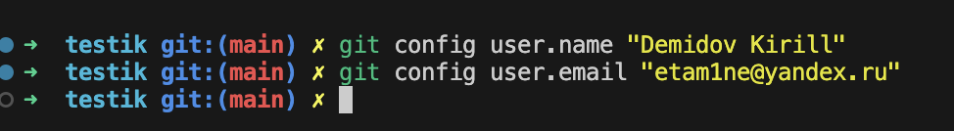

Далее необходимо скопировать исходный репозиторий (https://github.com/OrangeRedeng/Spring_2024) на свой аккаунт, для этого используем команду fork.

Создадим локальную копию репозитория.

Далее создадим необходимые нам папки, и загрузим в них лабораторные.

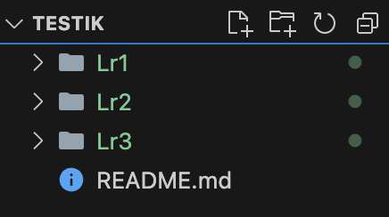

Далее используем команды git add, git status.

Сохраним изменения в репозитории командой git commit –m “first commit”.

Отправляем изменения в репозитории командой git push.

**Разрешение конфликтов и ошибок.**

Добавим новый текстовый файл, напишем в него text-1

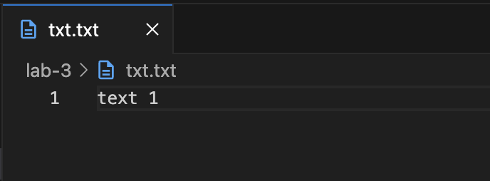

Ответвимся в новую ветку и сделаем коммит

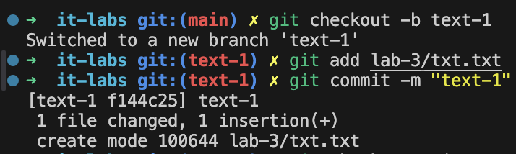

Перейдем обратно в main ветку и сделаем в этом файле другой текст text-2. Создадим новую ветку и сделаем коммит в ней

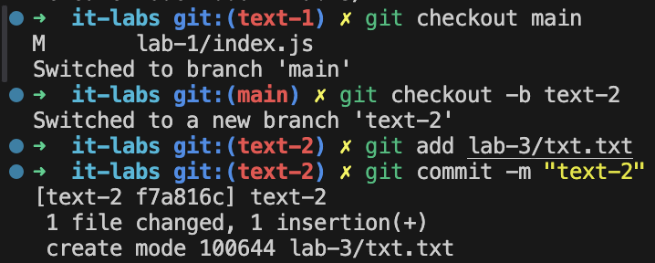

Теперь вольем первую ветку в main. А затем попытаемся влить ветку text-2 в также в main. Получаем конфликты  
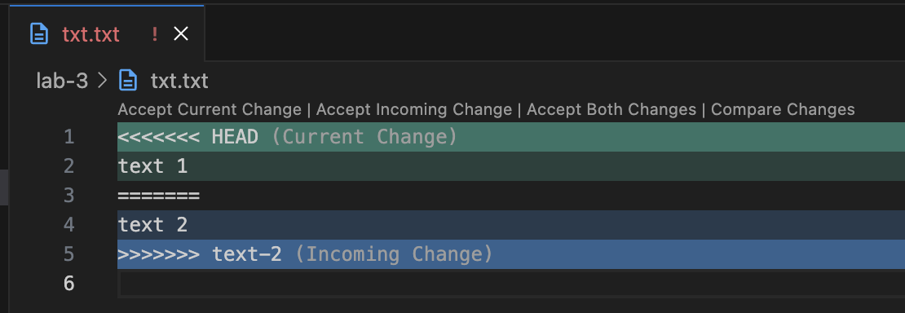

Решаем в пользу изменений которые нам нужны (В данном случае text-2) и делаем коммит решающий конфликты, получая версию text-2 в главной ветке

**Вывод:**

В ходе этой работы ознакомились с базовыми операциями, которыми необходимо владеть для работы с системой контроля версий Git. Научились создавать главный репозиторий на GitHub, создавать локальную копию главного репозитория, добавлять новые файлы в репозиторий, сохранять изменения файлов, отправлять изменения в главный репозиторий, получать изменения из главного репозитория, создавать Pull Request’ы.